**UAS PANCASILA**



**Disusun Oleh :**

|  |  |
| --- | --- |
| **Rama Novaris Ayyubi Pratama** | **A1316097** |

**JURUSAN TEKNIK INFORMATIKA**

**POLITEKNIK NEGERI TANAH LAUT**

**PELAIHARI**

**2018**

**Pengertian Pancasila**

Pancasila merupakan dasar Negara bagi Negara kita. Sebagai dasar Negara, Pancasila lahir berdasarkan nilai-nilai budaya yang terkandung sejak zaman nenek moyang kita dahulu. Nilai-nilai tersebut lahir dan melekat secara tidak sengaja pada nenek moyang kita (Asmaroini, 2017). Pancasila digunakan untuk menjadi dasar dalam mengatur segala bentuk arah dan gerak pemerintahan negara yang bertujuan untuk mengatur setiap penyelenggaraan dalam bernegara.Nilai-nilai yang terkandung dalam Pancasila akan mengajarkan cara berfikir dan bertindak yang sesuai dengan ideologi negara.

Pada zaman modern atau zaman globalisasi seperti sekarang ini, banyaknya pengaruh negatif terhadap suatu negara salah satunya adalah lunturnya nilai-nilai luhur yang melakat disuatu negara, dan ini pun yang terjadi di Indonesia saat ini, dengan banyaknya pengaruh gelobalisasi salah satunya adalah pengaruh dari budaya luar yang tidak sesuai dengan nilai-nilai Pancasila, banyaknya warga negara atau masyarakat yang tidak atau kurangnya memahami betapa pentingnya nilai-nilai Pancasila tersebut dikarenakan pengaruh negaritif gelobalisasi (Damanhuri, Hardika, Alwan, & Rahman, 2016).

**PENGAMALAN PANCASILA DALAM KEHIDUPAN BERBANGSA DAN BERNEGARA**

Pancasila merupakan dasar Negara bagi Negara kita. Dengan demikian Pancasila dapat dijadikan sebagai pedoman dalam kehidupan sehari-hari. Oleh karena itu, kita wajib mengamalkan nilai-nilai Pancasila dalam kehidupan sehari-hari dan bernegara sehingga dapat terwujudnya tujuan negara Indonesia itu sendiri. Dalam pengamalan nilai-nilai Pancasila itu sendiri kita dapat mengamalkannya seperti di keluarga, sekolah, serta kehidupan bermasyarakat. Dilingkungan keluarga contohnya, apabila ada permasalah dalam suatu keluarga maka lebih baik selesaikan secara musyawarah. Permasalahan sekecil apapun sebaiknya diselesaikan dengan musyawarah. Kemudian dilingkungan sekolah pun juga sama sebaiknya kita lebih mengutamakan musyawarah dalam setiap pengambilan keputusan. Misalnya saja pemilihan ketua osis maka lebih baiknya dilakukan musyawarah. Kemudian dikehidupan bermasyarakat, banyak sekali nilai-nilai Pancasila yang dapat diterapkan dalam kehidupan bermasyarakat. Misalkannya saja menghargai setiap perbedaan entah itu perbedaan agama, suku, dalam perpendapat dan masih banyak lagi hal yang lain-lainnya. Sehingga dapat menciptakan lingkungan yang harmonis dan sejahtera. Karena masih banyak terjadi kasus-kasus tentang kurangnya menghargai perbedaan dimasyarakat kita. Sebagai contohnya saja berita pengkroyokkan supporter Persija yang dilakukan oleh oknum-oknum supporter Persib. Yang mana jatuhnya korban jiwa akibat ulah oknum-oknum yang tidak bertanggungjawab tersebut.

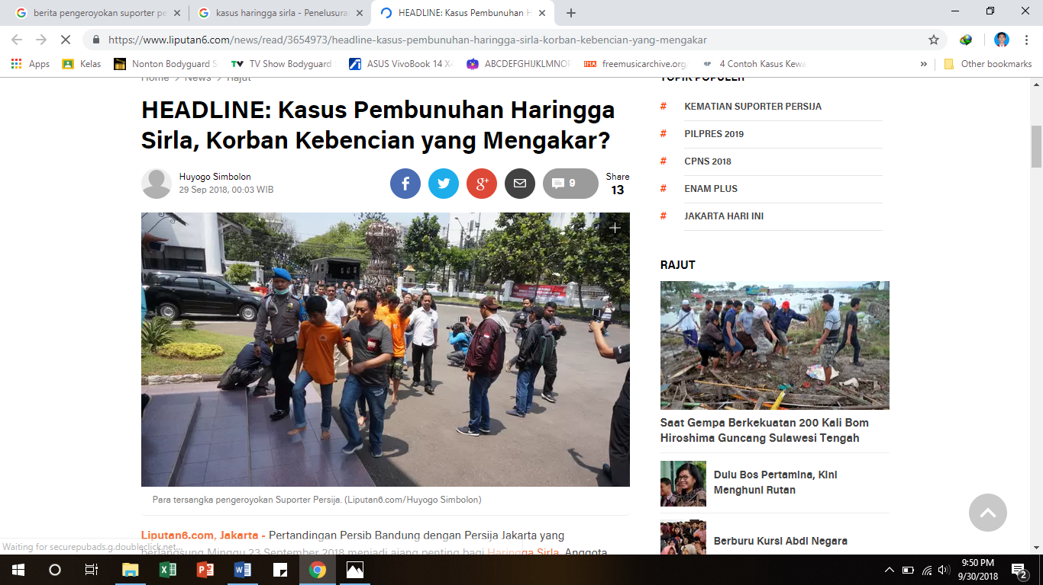

Sumber: <https://www.liputan6.com/news/read/3654973/headline-kasus-pembunuhan-haringga-sirla-korban-kebencian-yang-mengakar>

Dari kejadian tersebut sudah dapat tercermin bahwa masyarakat kita masih kurang dalam memahami akan nilai-nilai Pancasila. Pada kasus tersebut dipicu karena hanya masalah perbedaan saja namun malah menjadi tindak criminal yaitu pembunuhan. Padahal itu sangat bertolak belakang dengan nilai-nilai yang terkandung dalam Pancasila yang mana harus menghargai setiap perbedaan. Maka dari itulah perlunya pengamalan nilai-nilai Pancasila pada kehidupan sehari-hari agar dapat menciptakan lingkungan yang sejahtera.

**DAFTAR PUSTAKA**

Asmaroini, A. P. (2017). MENJAGA EKSISTENSI PANCASILA DAN PENERAPANNYA BAGI MASYARAKAT DI ERA GLOBALISASI. *Jurnal Pancasila dan Kewarganegaraan*, Vol. 1, No. 2.

Damanhuri, Hardika, W., Alwan, F., & Rahman, I. N. (2016). IMPLEMENTASI NILAI-NILAI PANCASILA SEBAGAI UPAYA PEMBANGUNAN KARAKTER BANGSA. *Untirta Civic Education Journal*, Vol. 1, No. 2.